

Функция синус
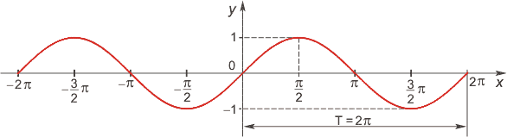
Область определения функции — множество R всех действительных чисел.
Множество значений функции — отрезок [-1; 1], т.е. синус функция — ограниченная.
Функция нечетная: sin(−x)=−sin x для всех х ∈ R.
График функции симметричен относительно начала координат.
Функция периодическая с наименьшим положительным периодом 2π:
sin(x+2π·k) = sin x, где k ∈ Z для всех х ∈ R.
sin x = 0 при x = π·k, k ∈ Z.
sin x > 0 (положительная) для всех x ∈ (2π·k, π+2π·k), k ∈ Z.
sin x < 0 (отрицательная) для всех x ∈ (π+2π·k, 2π+2π·k), k ∈ Z.
Функция возрастает от −1 до 1 на промежутках: | 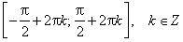
Функция убывает от −1 до 1 на промежутках: | 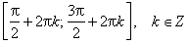
Наибольшее значение функции sin x = 1 в точках: | 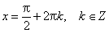
Наименьшее значение функции sin x = −1 в точках: | 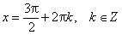

Функция косинус
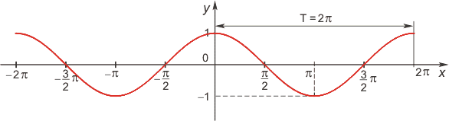
Область определения функции — множество R всех действительных чисел.
Множество значений функции — отрезок [-1; 1], т.е. косинус функция — ограниченная.
Функция четная: cos(−x)=cos x для всех х ∈ R.
График функции симметричен относительно оси OY.
Функция периодическая с наименьшим положительным периодом 2π:
cos(x+2π·k) = cos x, где k ∈ Z для всех х ∈ R.
cos x = 0 при | 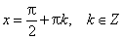
cos x > 0 для всех | 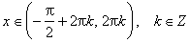
cos x < 0 для всех | 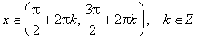
Функция возрастает от −1 до 1 на промежутках:
Функция убывает от −1 до 1 на промежутках:
Наибольшее значение функции sin x = 1 в точках:
Наименьшее значение функции sin x = −1 в точках:

Функция тангенс
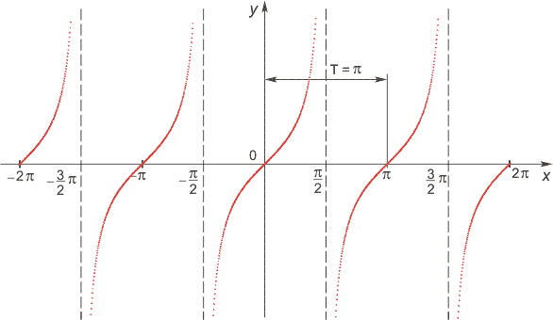
Область определения функции — множество всех действительных чисел, кроме
Множество значений функции — вся числовая прямая, т.е. тангенс — функция неограниченная.
Функция нечетная: tg(−x)=−tg x для всех х из области определения.
График функции симметричен относительно оси OY.
Функция периодическая с наименьшим положительным периодом π, т.е. tg(x+π·k) = tg x, k ∈ Z для всех х из области определения.
tg x = 0 при
tg x > 0 для всех | 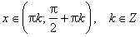
tg x < 0 для всех | 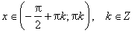
Функция возрастает на промежутках: | 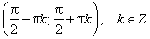

Функция котангенс
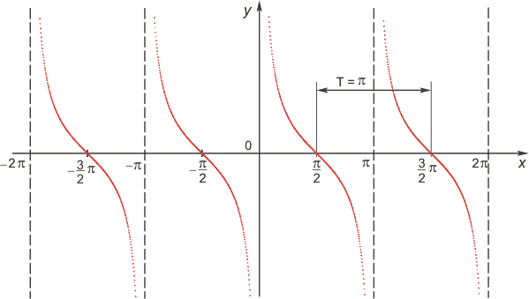
Область определения функции — множество всех действительных чисел, кроме чисел
Множество значений функции — вся числовая прямая, т.е. котангенс — функция неограниченная.
Функция нечетная: ctg(−x)=−ctg x для всех х из области определения.
График функции симметричен относительно оси OY.
Функция периодическая с наименьшим положительным периодом π, т.е. ctg(x+π·k)=ctg x, k ∈ Z для всех х из области определения.
ctg x = 0 при
ctg x > 0 для всех
ctg x < 0 для всех
Функция убывает на каждом из промежутков

